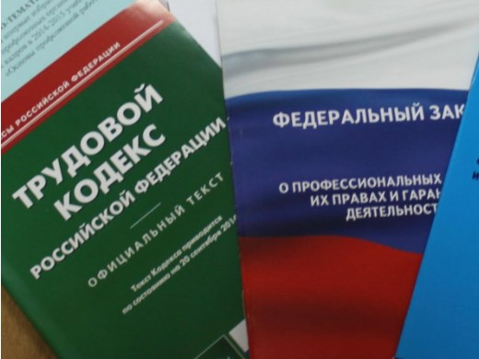Правовая инспекция труда Профсоюза | КАЛУЖСКАЯ ОБЛАСТНАЯ ОРГАНИЗАЦИЯ  ОБЩЕРОССИЙСКОГО ПРОФСОЮЗА ОБРАЗОВАНИЯ  https://www.eseur.ru/kaluga/  Информационный листок №36  С постоянно работающими преподавателями нельзя будет заключать краткосрочные трудовые договоры

С постоянно работающими преподавателями нельзя будет заключать краткосрочные трудовые договоры
Досье на проект федерального закона № 190210-8 “О внесении изменений в статью 332 и 351.7 Трудового кодекса Российской Федерации” (о совершенствовании правового регулирования срочных трудовых договоров, заключаемых с отдельными категориями работников) (внесен 02.09.2022 депутатами ГД С.В. Кабышевым, А.Г. Мажугой, В.В. Смирновым, сенаторами Российской Федерации Л.С. Гумеровой, А.А. Клишасом, И.В. Рукавишниковой)
25 июля 2023 г. Госдума приняла сразу во втором и третьем чтениях поправки к ТК в целях реализации позиции КС, запретившего вузам оформлять краткосрочные трудовые договоры со своими постоянно работающими преподавателями.
Трудовой договор с педагогом профессорско-преподавательского состава можно будет заключать либо на неопределенный срок, либо на определенный срок, соответствующие сроку избрания по конкурсу. Срок избрания по конкурсу может быть неопределенным либо определенным в пределах от 3 до 5 лет.
На год срочный трудовой договор можно будет заключать только для выполнения определенной работы, носящей заведомо срочный (временный) характер.
Отдельные поправки касаются работников, призванных на военную службу по мобилизации или заключивших контракт. Работодатель в период приостановления действия трудового договора сможет выплачивать работнику матпомощь. При отсутствии оснований для прекращения срочного трудового договора его можно будет возобновить на период, равный остатку срока на день приостановления.

Калужская областная организация Профсоюза работников народного образования и науки РФ

Тел.факс: 57-64-69, prokaluga@mail.ru
Калуга, июль, 2023
https://www.eseur.ru/kaluga/

